**程序设计思路：**

运用C#自带的OleDataAdapter建立数据库连接，然后运用dataTable读取数据库文件里的内容，在修改了dataTable之后使用Update方法将改变更新到本地。

**自定义函数说明：**

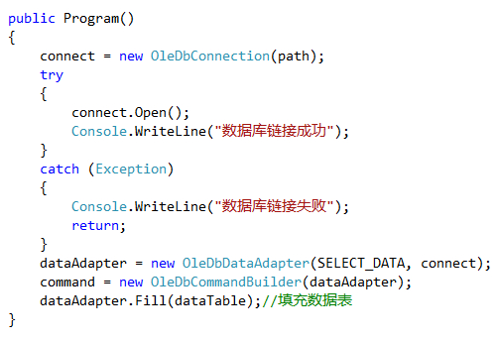

在构造方法里初始化连接以及填充dataTable对象。

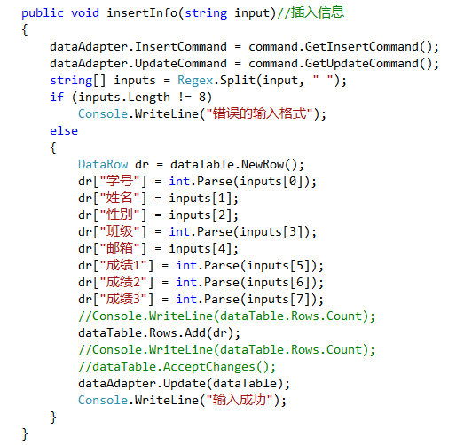

InsertInfo方法用于向数据库中插入一条新的信息，每次调用之后就使用Update方法将最新的数据更新到本地数据库中。

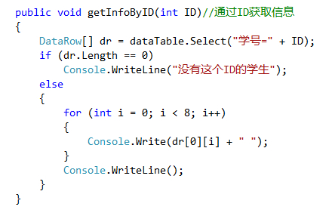

getInfoByID方法用于根据输入的ID来查找指定学生的信息并输出到控制台上。

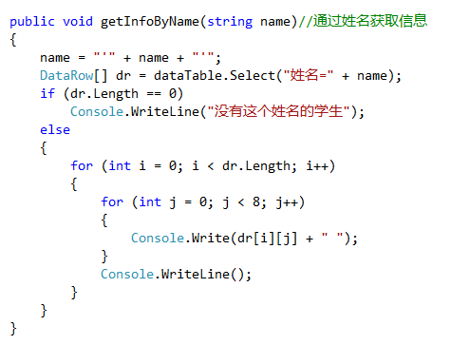

getInfoByName方法用于根据输入的学生姓名来输出相应的学生的信息。

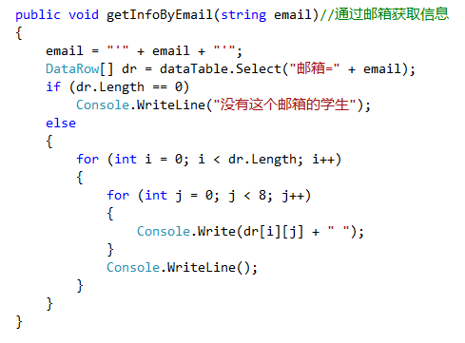

getInfoByEmail方法用于根据输入的学生的邮箱来输出相关学生的信息。

**使用方法：**

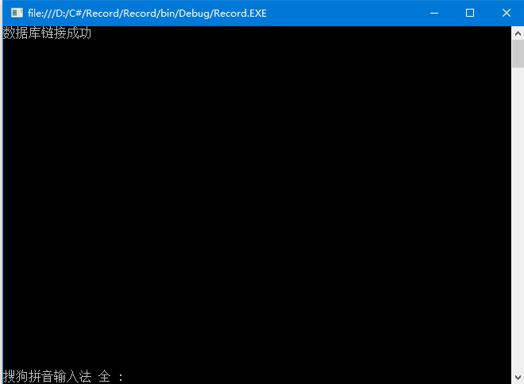

首先启动程序，如果显示数据库链接成功则表明程序找到了指定的数据库文件并可以进行操作，如果显示数据库链接失败则表示找不到指定文件，请新建带有学生信息表的.accdb文件后再次尝试。

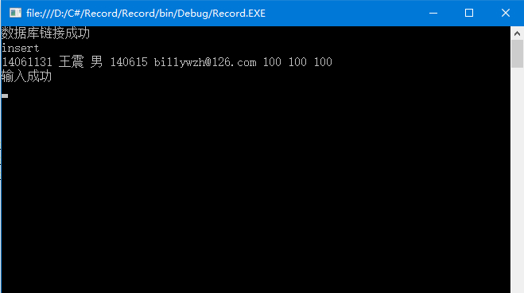

使用insert来表明要进行一次插入操作，如果操作成功，则输出“输入成功”，否则失败，请重新输入。

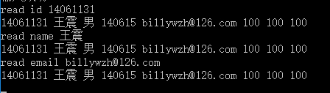

有三种方法读取出指定学生的信息，第一种是通过ID寻找，输入read id之后在后面加上id号，第二种是通过姓名寻找，输入read name之后在后面加上寻找的姓名，第三种是通过邮箱寻找，输入read email之后在后面加上邮箱号。

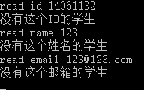

当没有相关信息的学生的时候就输出没有找到。



输入exit结束程序。